《Linux操作系统》实验报告

年级、专业、班级 |  | 2021级计算机科学与技术班 |  |  | 姓名
实验题目 | 向内核中插入块设备
实验时间 | 2024/4/27 |  | 实验地点 | DS3402
实验成绩 |  |  | 实验性质 | □验证性 √设计性 □综合性
教师评价：
□算法/实验过程正确； □源程序/实验内容提交 □程序结构/实验步骤合理；
□实验结果正确； □语法、语义正确； □报告规范；
其他： 评价教师签名：
一、实验目的
- 了解Linux设备驱动模型。
- 理解设备驱动模型中总线、设备、驱动三者的关系。
- 了解设备的注册机制和原理。
- 掌握块设备的注册原理和操作过程。
- 学习并掌握如何通过内核提供的API向内核中注册块设备。
- 掌握dmesg的使用。
二、实验项目内容
- 注册块设备的基本步骤
- 编写块设备源码
- 编译并测试块设备
三、实验过程或算法（源程序）
（一）注册块设备的基本步骤
内核提供了块设备的相关接口（位于源码文件/block）。一般情况下，需要进行如下步骤：
注册一种块设备类型register_blkdev，传入的参数是要注册的主设备号和设备名称，如果为0的话内核会自动为你分配一个主设备号。
申请一个块设备结构体的实例alloc_disk。
对块设备实例进行初始化赋值。
将实例插入到内核块设备链表上add_disk。
（二）编写块设备源码
定义一个结构体，其中包含一个gendisk指针和请求队列指针
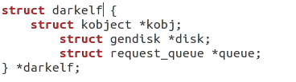

初始化一个对当前块设备的操作方法
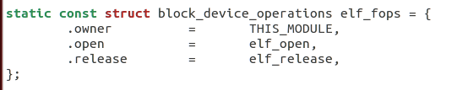

这里先让elf_open和elf_release两个函数返回空值
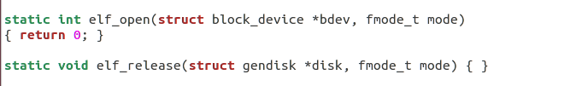

通过register_blkdev注册一个新的设备类型
初始化块设备和请求队列
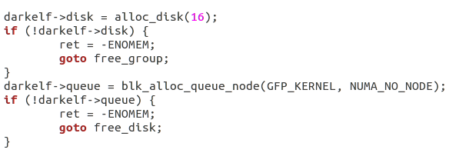

对请求队列和块设备实例进行初始化
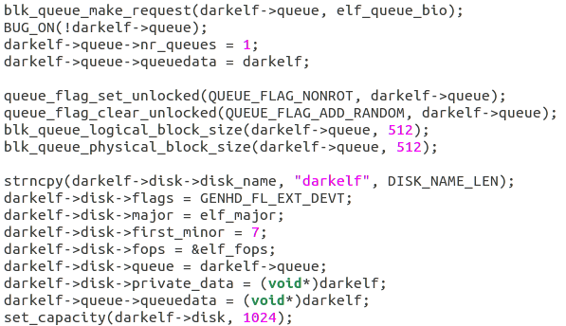
通过add_disk将块设备实例插入内核
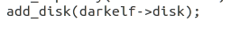
（三）编译并测试块设备
编译所需要的Makefile采用实验二的Makefile，执行make后，将生成darkelf.ko，然后通过insmod darkelf.ko将该模块插入内核中。
首先查看/dev下面我们插进去的模块
四、实验结果及分析和（或）源程序调试过程
（一）编写块设备源码
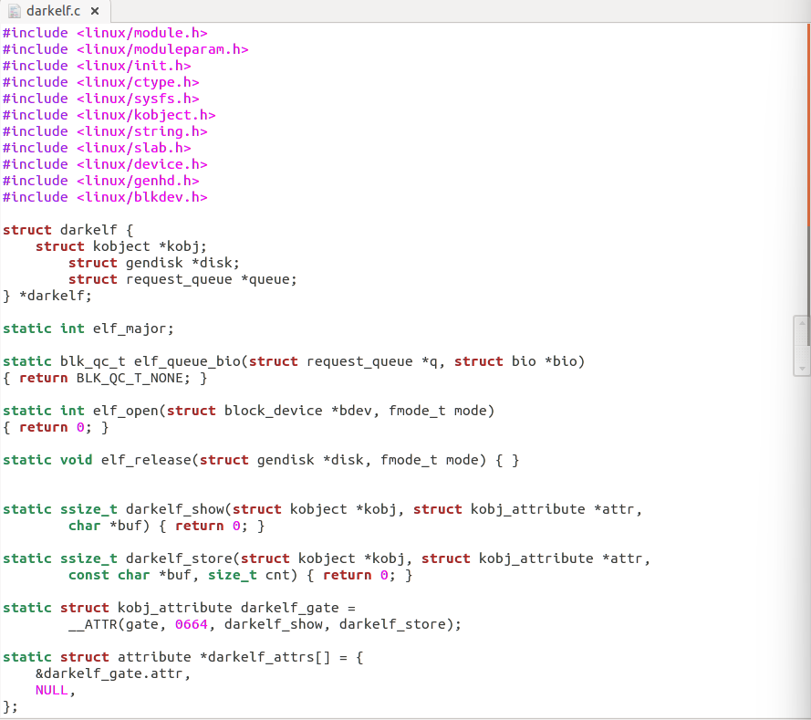
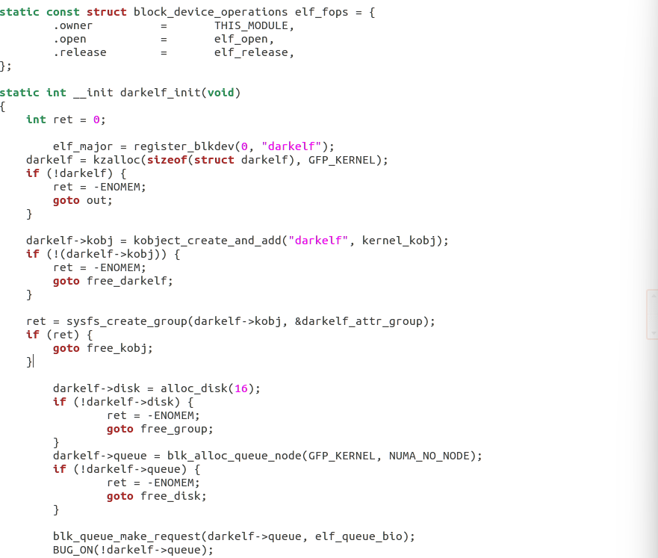
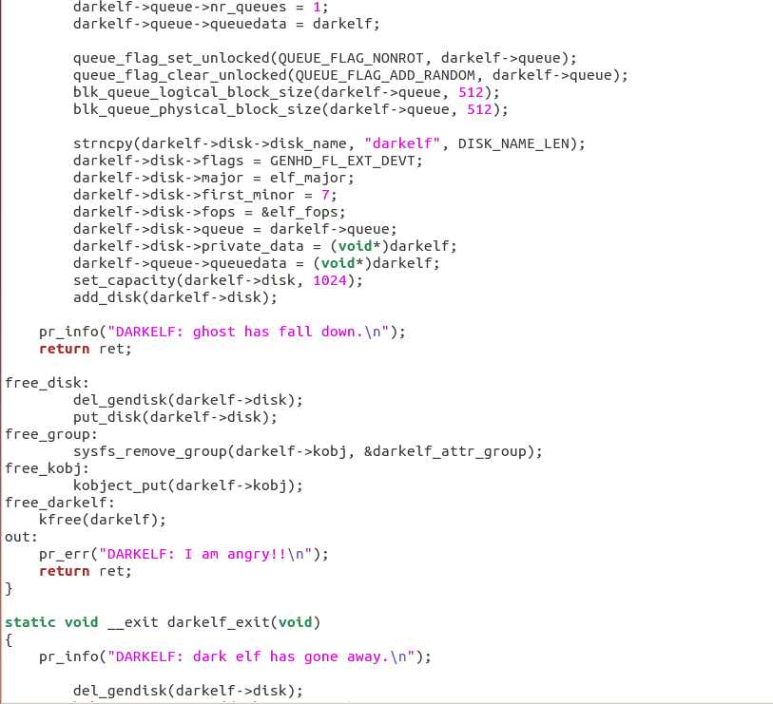
- 编译并测试块设备
1. 编译
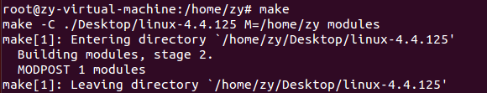
- 插入模块
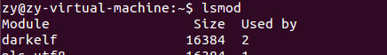
- 查看/dev 下面我们插进去的模块
4. 通过 lsblk 查看块设备
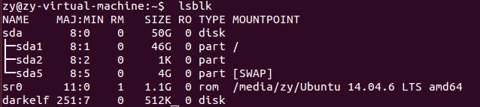
- 实验心得
在完成这个Linux设备驱动实验项目的过程中，我深入了解了Linux设备驱动模型以及总线、设备和驱动之间的关系。通过实际编写和测试块设备的注册代码，我对设备的注册机制和原理有了更清晰的认识，并掌握了注册块设备的基本步骤。
编写块设备的源码是这个实验项目中最具挑战性的部分。我学习了如何使用内核提供的API向内核中注册块设备，以及如何编译和测试这些代码。通过实践，我更加熟悉了Linux内核开发环境和工具链。
在实验过程中，我也学会了如何使用dmesg命令来查看设备驱动的日志信息，这对于调试和验证实验结果非常有帮助。
总的来说，这个实验项目让我对Linux设备驱动有了更深入的了解，并提高了我的Linux内核编程能力。我相信这些知识和经验将对我的未来工作和学习有所帮助。

